PROJEKT Z PRZEDMIOTU PRZETWARZANIE ROZPROSZONE
Autor: Bartłomiej Rosa

Temat projektu
Równoległa implementacja algorytmu sortowania przez scalanie (mergesort).

Opis algorytmu
Sortowanie przez scalanie osiąga złożoność czasową O(n*log(n)) i pamięciową O(n) zarówno w przypadku optymistycznym, średnim i pesymistycznym. Ideą działania algorytmu jest dzielenie zbioru danych na mniejsze zbiory, aż do uzyskania n zbiorów jednoelementowych (zbiór jednoelementowy jest z zawsze posortowany). Posortowane następnie zbiory te są łączone w coraz większe zbiory posortowane, aż do uzyskania jednego, posortowanego zbioru n elementowego.

Implementacja równoległa
Plik Czesc1.py zawiera metodę główną, której zadaniem jest odczytanie od użytkownika rozmiaru tablicy do posortowania, która zostania wygenerowana. Użytkownik podaje też maksymalną liczbę procesów, które mają zostać wykorzystane. Do posortowania tablicy rozmiaru n wystarczy co najwyżej log(n)+1 procesów. Plik MergeSortAlgorithm.py to implementacja algorytmu (funkcje merge, mergesort). Plik MergeSortMultiprocess.py zawiera metodę testMergeSort tworzącą proces z metody mergeSortProcess, która to metoda tworzy kolejne procesy jeśli jest taka potrzeba.
Zdecydowałem się na użycie w projekcie biblioteki Multiprocessing zamiast Threading przede wszystkim dlatego, że jest w dla wątków jest używany Global Interpreter Lock, który nie pozwala dwóm wątkom działać w tym samym czasie. Procesy są też bardziej odseparowane ze względu na działanie na oddzielnej przestrzenie adresowej. Minusem jest, że wstawanie procesów jest wolniejsze.

Implementacja rozproszona
Pliki MasterWorkerRunner.py oraz SlaveWorkerRunner.py to pliki uruchomieniowe węzła master i slave w implementacji rozproszonej. Do uruchomienia środowiska służy skrypt runExample. Pliki MasterWorker.py oraz SlaveWorker.py zawierają kod węzłów. Każdy węzeł jest określany jako tzw. worker.
W swojej implementacji zastosowałem bibliotekę ZeroMQ, która ułatwia korzystanie z pewnych wzorców komunikacyjnych w sieci. Do komunikacji mastera ze slave wykorzystałem wzorzec push/pull. Jest to przedstawione na rysunku. W moim przypadku Producer oraz result collector to ten sam węzeł.

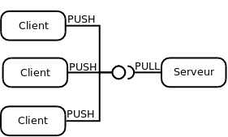

Do informowania węzłów slave o zakończeniu działania użyłem wzorzec publish/subscribe. W tym wzorcu istnieje jedeno gniazo sieciowe PUB (od publish) oraz zero lub więcej gniazd sieciowych SUB (od subscribe). Gniazdo PUB rozsyła do wszystkich gniazd informację o zakończeniu obliczeń.
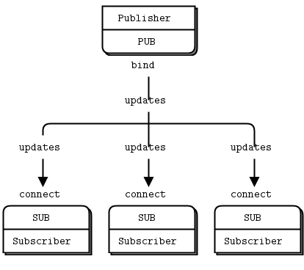

Bibliografia
1. Dokumentacja multiprocessing, https://docs.python.org/2/library/multiprocessing.html
2. Dokumentacja biblioteki ZeroMQ, http://zeromq.org/whitepapers:brokerless

